**RĪGAS VALSTS TEHNIKUMS**

DATORIKAS NODAĻA

Izglītības programma: Programmēšana

**KVALIFIKĀCIJAS DARBS**

**“Grāmatvedības automatizācijas tīmekļa vietne”**

Paskaidrojošais raksts 3 lpp.

Audzēknis: Valentīns Kaspers

Prakses vadītājs: Igors Litvjakovs

Nodaļas vadītājs: Normunds Barbāns

**Rīga**

**2023**

**SATURS**

**IEVADS 3**

**1. UZDEVUMA NOSTADNE 4**

**2. PRASĪBU SPECIFIKĀCIJA 6**

2.1 Ieejas un izejas informācijas apraksts 6

2.1.1 Ieejas informācijas avoti 6

2.1.2 Izejas informācijas avoti 7

2.2 Funkcionālās prasības 8

2.3 Nefunkcionālās prasības 8

**3. UZDEVUMA RISINĀŠANAS LĪDZEKĻU IZVĒLES PAMATOJUMS 10**

**4. PROGRAMMATŪRAS PRODUKTA MODELĒŠANA UN PROJEKTĒŠANA 12**

4.1 Sistēmas struktūras modelis 12

4.1.1 Sistēmas arhitektūra 12

4.1.2 Sistēmas ER modelis 13

4.2 Funkcionālais sistēmas modelis 14

4.2.1 Datu plūsmu modelis 14

**5. DATU STRUKTŪRU APRAKSTS 15**

**6. SECINĀJUMS 20**

**INFORMĀCIJAS AVOTI 21**

**PIELIKUMI** **22**

# 

# IEVADS

Mūsdienās ir ļoti svarīgi izmantot automatizētas sistēmas, lai uzlabotu produktivitāti un efektivitāti. Šādas sistēmas ļauj ietaupīt laiku un resursus, kas var tikt izmantoti citām vajadzībām.

Šī kvalifikācijas darba tēma ir grāmatvedības automatizācijas tīmekļa vietne ar maksājumu funkciju. Šī sistēma ir aktuāla, jo arvien vairāk cilvēku vēlas izmantot ērtus un mūsdienīgus risinājumus grāmatvedības automatizācijai. Maksājumu funkcija ļauj ietaupīt laiku un resursus, jo maksājumi var tikt veikti vienkārši un ātri, izmantojot vienu pogu.

Sistēma ir paredzēta cilvēkiem, kuri vēlas automatizēt savu grāmatvedību un ērti veikt maksājumus. Bez šādas sistēmas grāmatvedības process var būt ļoti apgrūtināts un laikietilpīgs.

Grāmatvedības automatizācijas tīmekļa vietne ar maksājumu funkciju ir aktuāla un nepieciešama sistēma, jo tā piedāvā vairākas priekšrocības salīdzinājumā ar esošajiem analogiem un var sniegt lietotājiem ievērojamus ieguvumus un vienkaršību.

Salīdzinot ar esošajiem analogiem, pašlaik ir pieejamas vairākas grāmatvedības automatizācijas sistēmas, bet tomēr šī sistēma piedāvā vairākas priekšrocības salīdzinājumā ar esošajiem analogiem. Sistēma ir pilnībā automatizēta un tas nozīmē, ka lietotājiem nav nepieciešamas īpašas zināšanas vai prasmes, lai to izmantotu. Sistēma ir ļoti ērta lietošanā, intuitīva, viegli saprotama un efektīvi, kas ļauj lietotājiem ietaupīt laiku ar resursiem.

Šīs sistēmas izmantošana ļaus lietotājiem gūt vairākus ieguvumus, tostarp tie ieguvumi var būt ievērojami, jo tie var palīdzēt lietotājiem palielināt savu peļņu un uzlabot savu biznesa darbību, ietaupīt laiku un resursus, uzlabot produktivitāti un efektivitāti, samazināt kļūdas risku un paaugstināt atskaišu precizitāti.

# UZDEVUMA NOSTĀDNE

Mūsdienās ir ļoti svarīgi izmantot automatizētas sistēmas, lai uzlabotu produktivitāti un efektivitāti. Šādas sistēmas ļauj ietaupīt laiku un resursus, kas var tikt izmantoti citām vajadzībām.

Šī kvalifikācijas darba tēma ir grāmatvedības automatizācijas tīmekļa vietne ar maksājumu funkciju. Šī sistēma ir aktuāla, jo arvien vairāk cilvēku vēlas izmantot ērtus un mūsdienīgus risinājumus grāmatvedības automatizācijai. Maksājumu funkcija ļauj ietaupīt laiku un resursus, jo maksājumi var tikt veikti vienkārši un ātri, izmantojot vienu pogu.

Sistēma ir paredzēta cilvēkiem, kuri vēlas automatizēt savu grāmatvedību un ērti veikt maksājumus. Bez šādas sistēmas grāmatvedības process var būt ļoti apgrūtināts un laikietilpīgs.

Salīdzinājums ar esošajiem analogiem:

Pašlaik ir pieejamas vairākas grāmatvedības automatizācijas sistēmas. Tomēr šī sistēma piedāvā vairākas priekšrocības salīdzinājumā ar esošajiem analogiem. Sistēma ir pilnībā automatizēta un tas nozīmē, ka lietotājiem nav nepieciešamas īpašas zināšanas vai prasmes, lai to izmantotu. Sistēma ir ļoti ērta lietošanā, intuitīva un viegli saprotama un efektīva. Tā ļauj lietotājiem ietaupīt laiku un resursus.

Analīze:

Šīs sistēmas izmantošana ļaus lietotājiem gūt vairākus ieguvumus, tostarp:

Ietaupīt laiku un resursus;

Uzlabot produktivitāti un efektivitāti;

Samazināt kļūdu risku;

Paaugstināt atskaišu precizitāti;

Šie ieguvumi var būt ievērojami, jo tie var palīdzēt lietotājiem palielināt savu peļņu un uzlabot savu biznesa darbību.

Grāmatvedības automatizācijas tīmekļa vietne ar maksājumu funkciju ir aktuāla un nepieciešama sistēma. Tā piedāvā vairākas priekšrocības salīdzinājumā ar esošajiem analogiem un var sniegt lietotājiem ievērojamus ieguvumus un vienkaršību.

# 

1.att. Lietojumgadījuma daigramma

# PRASĪBU SPECIFIKĀCIJA

## Ieejas un izejas informācijas apraksts

### *Ieejas informācijas apraksts*

Sistēmā tiks nodrošināta šādas ieejas informācijas apstrāde.

1. Informācija par **lietotājiem/administratoriem** sastāvēs no šādiem datiem.

* Vārds – lietotāja/administrator vārds – burtu teksts ar izmēru līdz 255 rakstzīmēm (piem., “Valentīns”).
* E-pasts – lietotāja/administratora e-pasts – teksts ar izmēru līdz 255 rakstzīmēm (piem., “testemail@gmail.com”).
* Parole – lietotāja/administratora konta parole – teksts ar izmēru līdz 30 rakstzīmēm (piem., “sr567mj54aszre”).

2. Informācija par **kompanijam** sastāvēs no šādiem datiem.

* Nosaukums (name) – kompanijas nosaukums – burtu teksts ar izmēru līdz 255 rakstzīmēm (piem., “Sportland”).
* Reg.number – kompanijas reģistrācijas numurs - piem., “3946568200654”.
* Vat.number – pilsētas unikālais numurs – piem., “LV-1010”.
* Apraksts (description) – apraksts par kompaniju – piem., “our company location – Riga city”.
* Address – kompanijas atrašanās vietā – burtu teksts ar izmēru līdz 255 rakstzīmēm (piem., “K.Barona 115”).
* E-pasts – kompanijas e-pasts – teksts ar izmēru līdz 255 rakstzīmēm (piem., “testemail@gmail.com”).
* Tālrunis - kompanijas tālrunis – teksts ar izmēru līdz 20 rakstzīmēm (piem., “+371 25682251”).
* Api.code - Papildfūnkcija priekš sistēmai jeb unikālais kods, ar kuru var uzzināt sikāk detāļus - teksts ar izmēru līdz 255 rakstzīmēm (piem., “3242gf234234k67”).

3. Informācija par **jautājumiem** sastāvēs no šādiem datiem.

* Teksts – jautājuma teksts jeb jautājuma saturs – burtu teksts ar izmēru līdz 255 rakstzīmēm (piem., “Cik maksāt par lietošanu ?”).
* E-pasts – lauks e-pasts, lai redzēt, kur var sutīt atbildes – teksts ar izmēru līdz 255 rakstzīmēm (piem., “testemail@gmail.com”).

4. Informācija par ziņam sastāvēs no šādiem datiem.

* Nosaukums – ziņojuma nosakums – teksts ar izmēru līdz 255 rakstzīmēm (piem., “testemail@gmail.com”).
* Slug – ziņpjuma kods – piem “Kvīts”.
* Teksts – ziņojuma saturs – piem., “Šodien ir atlaides”.
* Aktīvs (active) – ziņojuma status – piem., “Aktīvs”.

Visa šī informācija tiks ievadīta no tastatūras.

### *Izejas informācijas apraksts*

1. **PDF Kvīts**. PDF nodrošina lietotājiem iespēju pieladēt kvītu par maksājumu.
2. **Kļūdas ziņojumi**. Viņi dod mums zīņu jeb bridinājumu, ka kaut kas darām nepareizi
3. **Jautājumi no administatora dashboard’a**. Piedava redzēt jautājumus, sistēma izvadi viņus

## 2.2 Funkcionālās prasības

1. Lietotāja autentifikācija:
   1. Lietotājam ir jāspēj autentificēties sistēmā, izmantojot e-pasta adresi un paroli.
2. Lietotāja reģistrācija:

2.1 Lietotājam ir jāspēj reģistrēties sistēmā, norādot savu e-pasta adresi, paroli un citas nepieciešamās ziņas.

1. Darījumu veikšana:

3.1 Lietotājam ir jāspēj veikt darījumus sistēmā, piemēram, pirkumus, atgriešanas un maksājumus.

1. Lietotāja informācijas pārvaldība:

4.1 Lietotājam ir jāspēj pārvaldīt savu informāciju sistēmā, piemēram, mainīt savu paroli vai pievienot informāciju par savu kontu.

1. Administrācijas funkcijas:

5.1 Administratoriem ir jāspēj administrēt sistēmu, piemēram, pievienot jaunus lietotājus, rediģēt lietotāja informāciju un pārvaldīt darījumus.

## 

## 2.3 Nefunkcionālās prasības

1. Sistēnai jāspēj izpildīt lietotāja pieprasījumus saprātīgā laika posmā.

2. Sistēnai jāspēj izturēt noteiktu lietotāju skaitu.

3. Sistēnai jābūt viegli lietojamai un saprotamai.

4. Sistēnai jābūt pievilcīgai vizuāli.

5. Sistēnai jābūt aizsargātai pret nesankcionētu piekļuvi, izmantošanu vai atklāšanu.

6. Sistēnai jābūt aizsargātai pret datu zādzību vai iznīcināšanu.

7. Sistēnai jābūt pieejamai un funkcionējošai.

8. Sistēnai jābūt izturīgai pret kļūdām.

Skicē (skat. 2.att.) ir attēlota blog daļa.

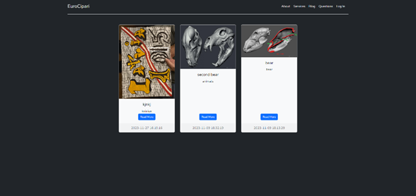

2.att. Veikala sākumlapas skice

Redzamajā skicē (skat. 3.att.) ir attēlota jautājumu daļa

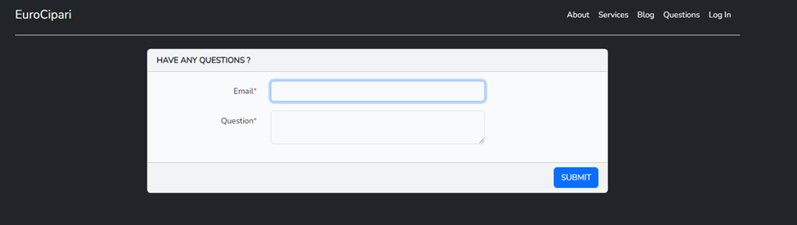

3.att. Тīmekļa lapas skice ar bieži uzdotajiem jautājumiem

Redzamajā skice (skat. 4.att.) ir attēlota Log In daļa

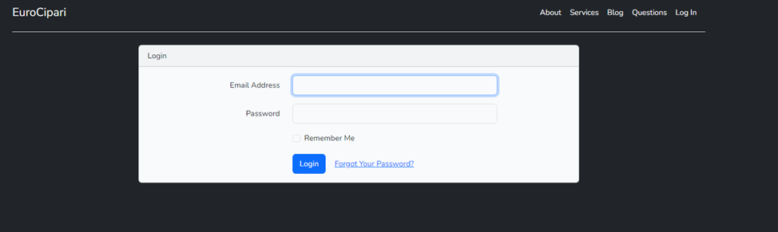

4.att. Tiešsaistes iepirkumu groza skice

# 3. UZDEVUMA RISINĀŠANAS LĪDZEKĻU IZVĒLES PAMATOJUMS

Lai risinātu uzdevumu, jums būs nepieciešams izvēlēties atbilstošus līdzekļus, kas palīdzēs izveidot plānoto sistēmu, ietverot Lietojumgadījuma modeli un citus prasību specifikācijas elementus. Izvēloties līdzekļus, ir svarīgi ņemt vērā vairākus faktorus:

Analīzes un projektēšanas rīki:

Draw io: Šis rīks piedāvā diagrammu izstrādei un sadarbībai tiešsaistē.

Datu bāzes pārvaldības sistēma (DBMS):

MySQL 8.0: Datu bāzes pārvaldībai un uzglabāšanai.

Programmēšanas valoda:

PHP 8.1, HTML 5, CSS: Plaši izmantotas valodas, kas piedāvā daudzas bibliotēkas un rīkus web lapas izstrādei un rakstu es visu caur framework LARAVEL 10, jo LARAVEL ir bezmaksas PHP ietvars, kas paredzēts tīmekļa lietojumprogrammu izveidei. Tas nodrošina izstrādātājus ar rīku un bibliotēku kopu, kas atvieglo un paātrina sarežģītu tīmekļa lietojumprogrammu izstrādi.

Vide izstrādei un testēšanai:

PHPstorm 2022.3.3:

Versiju kontroles sistēma:

Git: Nepieciešams, lai efektīvi pārvaldītu izmaiņas kodā un sadarbību vairāku izstrādātāju vidū.

Dokumentēšanas rīki:

Microsoft Word 2016: Dokumentēšanai, prasību specifikācijas veidošanai.

Pamatojoties uz sistēmas prasībām es izvēlējos līdzekļus, kas vislabāk atbilst projekta prasmēm. Katrs no šiem rīkiem un tehnoloģijām ir jāpielāgo konkrētajām prasībām un uzdevuma apjomam. Lai pareizi izvēlēties rīkus, es detalizēti izvērtēju katru iespējamo līdzekļu un paņēmu vērā to priekšrocības un ierobežojumus.

# 

# PROGRAMMATŪRAS PRODUKTA MODELĒŠANA UN PROJEKTĒŠANA

## Sistēmas struktūras modelis

### *Sistēmas arhitektūra*

Sistēma būs 5 apakšsistēmās (skat. 5. att.). Katra no šīm apakšsistēmām atbild par konkrētu funkcionalitāti.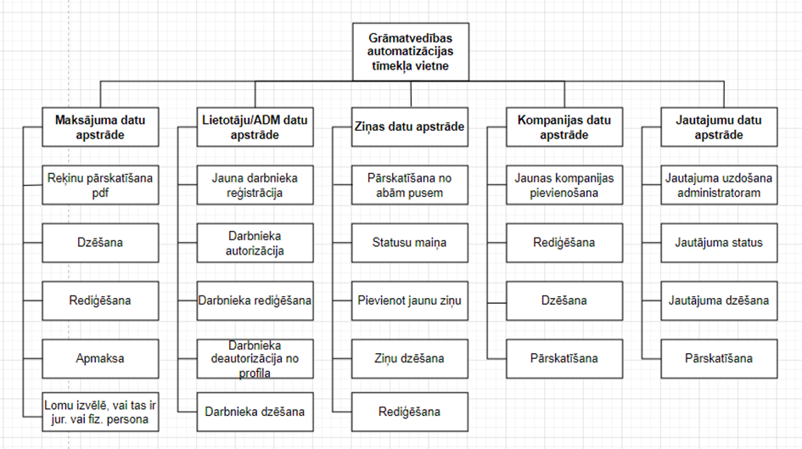

5.att. Funkcionālās dekompozīcijas diagramma

**Maksājuma datu apstrādes apakšsistēma** - ir atbildīga par visiem maksājuma datiem un to pārvaldību.

**Lietotāju/ADM datu apstrādes apakšsistēma** - ir atbildīga par visu stradnieku informāciju apstrādi un uzturēšanu.

**Ziņas datu apstrādes apakšsistēma** - ir atbildīga par visu zinu informācijas apstrādi un pārvaldīšanu. Tas ietver visu, ko var izdarīts ar zinu.

**Kompanijas datu apstrādes apakšsistēma** - ir atbildīga par visam kompanijam un informācijas apstrādi un pārvaldīšanu.

**Jautājumu datu apstrādes apakšsistēma -** ir atbildīga jautājumu apstrādi un pārvaldīšanu. Tas ietver visu, ko saistīts ar klienta jautājumiem un kas atsutīts administratoriem.

### *Sistēmas ER modelis*

Sistēmas ER-modelis sastāv no 4 entitijām (skat. 6.att.), kas nodrošina pamatinformācijas uzglabāšanu un apstrādi. Tas ir Kompanijas, Ziņas, Adm/user, Kompanijas, Jautājumi.

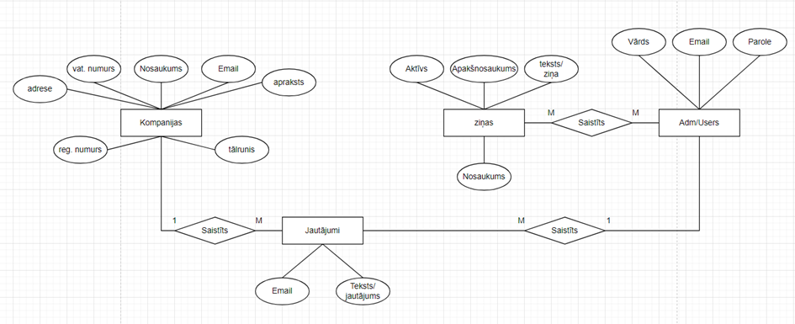

6.att. ER diagramm

Entitijam ziņas un Adm/user ir saišu “Many To Many”, jo katrs darbnieks var likt, rediģēt vai dzēst visas ziņas un pie katrai ziņai pieder vairāki darbnieki.

Kompānijas:

Kompānijas glabā informāciju par uzņēmumiem, kas izmanto sistēmu. Katram uzņēmumam ir unikāls vat numurs, nosaukums, adrese, reg. numurs, tālrunis, e-pasts un apraksts.

Ziņas:

Ziņas glabā informāciju par ziņām, kas tiek publicētas sistēmā. Katrai ziņai ir status (aktīvs vai neaktīvs), ziņa saturs un apakšnosaukums.

Adm/user:

Adm/user glabā informāciju par sistēmas administratoriem un lietotājiem. Katram administratoram vai lietotājam ir unikāls vārds, e-pasts, parole.

Jautājumi:

Jautājumi glabā informāciju par atsutītam jautājumiem. Administratoriem. Katram jautājumam ir e-pasts, no kura bija atsutīts jautājums un jautājuma saturs.

## Funkcionālais sistēmas modelis

### *Datu plūsmu modelis*

Autorizācijas datu plūsmas diagramma (skat. 7.att.) parāda, kā lietotājs tiek autorizēts piekļūt sistēmai. Diagramma sākas ar to, ka lietotājs ievada savu e-pasta adresi un paroli. Šie dati tiek nosūtīti uz sistēmu, kur tie tiek pārbaudīti. Ja e-pasts jau pastāv sistēmā un parole ir pareiza, lietotājam tiek piešķirta autorizācija. Ja e-pasts neeksistē vai parole ir nepareiza, lietotājam tiek nosūtīta paziņojums par kļūdu.

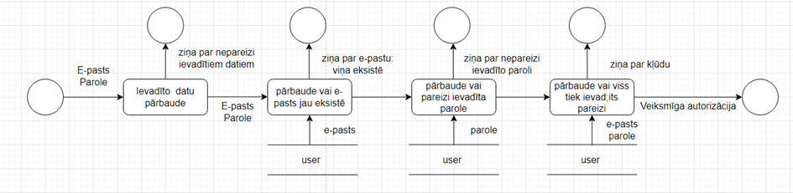

7.att. Autorizacijas datu plūsmu diagramma

# DATU STRUKTŪRU APRAKSTS

Datu bāzes projektēšanas rezultātā tika veidota vairākas tabulas un starp tām tika definēta tabulu relācija jeb saistība kas norāda, ka abās tabulās saistītajos laukos ir vienādi dati.

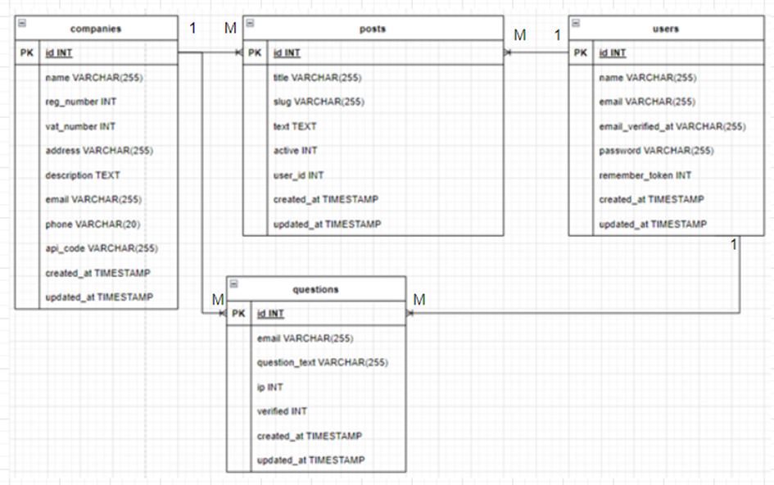

8.att. Datu bāzes fiziskās struktūras diagramma

Visi dati tiks saglabāti MySQL datu bāzē. Tajā tiks glabāti dati par lietotājiem, sludinājumiem, lomām un citi dati. Datu bāzē sastāv no 4 tabulām.

Tabulas datu bāzē:

● Tabula "companies” tabulā glabas dati par kompanijam.

● Tabula “posts” tabulā glabas dati par ziņam.

● Tabula “users” – tabulā glabas dati par Admin-Lietotājiem.

● Tabula “questions” tabulā glabas dati par jautājumiem.

Tabula "uzņēmumi" ir informācija par uzņēmumiem.

**id** ir unikāls uzņēmuma kods. To izmanto, lai datubāzē identificētu uzņēmumu.

**nosaukums** ir uzņēmuma nosaukums. To izmanto, lai identificētu uzņēmumu.

**reģ.numurs** ir uzņēmuma reģistrācijas numurs. To izmanto, lai identificētu uzņēmumu valsts reģistros.

**VAT numurs** ir uzņēmuma PVN maksātāja numurs. To izmanto pievienotās vērtības nodokļa aprēķināšanai.

**adrese** ir uzņēmuma adrese. To izmanto, lai sazinātos ar uzņēmumu.

**apraksts** ir uzņēmuma apraksts. Tajā var būt informācija par uzņēmuma darbību, tā vēsturi utt.

**e-pasts** ir uzņēmuma e-pasta adrese. To izmanto, lai sazinātos ar uzņēmumu pa e-pastu.

**tālrunis** ir uzņēmuma tālrunis. To izmanto, lai sazinātos ar tālruni.

**api.code** ir kods, kas jāizmanto sistēmā. To izmanto, lai sazinātos ar uzņēmumu, izmantojot programmatūru.

**izveidots** ir ieraksta izveides datums. To izmanto, lai izsekotu datubāzes izmaiņu vēsturei.

**atjaunināts** ir datums, kad ieraksts tika atjaunināts. To izmanto, lai izsekotu datubāzes izmaiņu vēsturei.

1. tabula

Tabulas **“companies”** sturktūra

|  |  |  |  |  |
| --- | --- | --- | --- | --- |
| **Nr.** | **Nosaukums** | **Tips** | **Izmērs** | **Apraksts** |
| 1. | id | int | - | Unikālāis kods |
| 2. | name | varchar | 255 | Kompanijas nosaukums |
| 3. | reg.number | int | - | Kompanijas reģistrācijas numurs |
| 4. | vat.number | int | - | Pilsētas unikālais numurs |
| 5. | address | varchar | 255 | Kompanijas atrašanās vietā |
| 6. | description | text | - | Apraksts par kompaniju |
| 7. | email | varchar | 255 | Kompanijas epasts |
| 8. | phone | varchar | 20 | Kompanijas tālrunis |
| 9. | api.code | varchar | 255 | Papildfūnkcija priekš sistēmai |
| 10. | created_at | timestamp | - | Kad tiek uztaisīts |
| 11. | updated_at | timestamp | - | Kad tiek atjaunināts |

Tabula "Jautājumi" tiek izmantota, lai saglabātu lietotāju uzdotos jautājumus. Kolonna "id" ir tabulas primārā atslēga, un to izmanto, lai unikāli identificētu katru jautājumu. Kolonna "e-pasts" ir norādīta tā lietotāja e-pasta adrese, kurš uzdeva jautājumu. Kolonna "jautājuma_teksts" ir ietverts jautājuma teksts. Kolonna "ip" ir tā lietotāja IP adrese, kurš uzdeva jautājumu. Kolonna “Verified” ir karodziņš, kas norāda, vai jautājums ir pārbaudīts. Kolonna "created_at" un "updated_at" ir attiecīgi datumi un laiki, kad jautājums tika izveidots un pēdējo reizi atjaunināts.

2.tabula

Tabulas **“questions”** struktūra

|  |  |  |  |  |
| --- | --- | --- | --- | --- |
| **Nr.** | **Nosaukums** | **Tips** | **Izmērs** | **Apraksts** |
| 1. | id | int | - | Unikālāis kods |
| 2. | email | varchar | 255 | Epasts priekš jautājumam |
| 3. | question_text | varchar | 255 | Teksts, pats jautājums |
| 4. | ip | int | - | - |
| 5. | verified | int | - | - |
| 6. | created_at | timestamp | - | - |
| 7. | updated_at | timestamp | - | - |

Tabulā ir informācija par ierakstiem:

virsraksts ir virknes kolonna, kurā ir ziņas nosaukums.

slug ir virknes kolonna, kurā ir unikāls ziņas URL.

teksts ir teksta kolonna, kurā ir ziņas teksts.

aktīva ir vesela skaitļa kolonna, kas norāda, vai ziņa ir skatāma. Vērtība 1 nozīmē, ka ziņa ir pieejama, un vērtība 0 nozīmē, ka ziņa nav pieejama.

user_id ir vesela skaitļa kolonna, kurā ir tā lietotāja ID, kurš izveidoja ziņu.

Created_at ir laikspiedola kolonna, kurā ir ziņas izveides datums un laiks.

updated_at ir laikspiedola kolonna, kurā ir ziņas pēdējās atjaunināšanas datums un laiks.

3.tabula

Tabulas **“posts”** struktūra

|  |  |  |  |  |
| --- | --- | --- | --- | --- |
| **Nr.** | **Nosaukums** | **Tips** | **Izmērs** | **Apraksts** |
| 1. | id | int | 255 | Unikālāis kods |
| 2. | title | varchar | 255 | Atribūta unikālāis kods |
| 4. | slug | varchar | - | Sludinājuma unikālais kods |
| 5. | text | text | - | Atribūta vertība |
| 6. | active | int | - | Ziņa pieejamība |
| 7. | user_id | int | - | - |
| 8. | created_at | timestamp | - | - |
| 9. | updated_at | timestamp | - | - |

"lietotāju" tabula:

Tabulā "lietotāji" ir informācija par sistēmas lietotājiem. Tabula sastāv no 8 kolonnām:

4.tabula

Tabulas “**users**” struktūra

|  |  |  |  |  |
| --- | --- | --- | --- | --- |
| **Nr.** | **Nosaukums** | **Tips** | **Izmērs** | **Apraksts** |
| 1. | id | int | - | Unikālāis kods |
| 2. | name | varchar | 255 | Darbnieka dārbs |
| 3. | email | varchar | 255 | Darbnieka pasts |
| 4. | email_verified_at | varchar | 255 | - |
| 5. | password | varchar | 255 | Darbnieka parole |
| 6. | Remember_token | int | - | - |
| 7. | created_at | timestamp | - | - |
| 8. | updated_at | timestamp | - | - |

# 

# SECINĀJUMS

Visi mērķi un uzdevumi ir sasniegti, jo ir izpildīts 90% no visa darba rezultāta. Ir izveidota automatizēta vietne izmantojot HTML, CSS, JavaScript un PHP un rakstīju es visu caur LARAVEL framework’u.

Darba gaitā tika izpildīta analīze un noteiktas prasības programmatūras produktam, izstrādāts programmatūras produkta projekts, izstrādāts ER datu modelis, ir izstrādātas datu tabulas, izstrādāts interfeiss, programmatūras produkta loģika un izstrādātā programmatūra ir tīmekļa lietojumprogramma, kas ļauj automatizēt grāmatvedības rēķinu apmaksas procesu.

# INFORMĀCIJAS AVOTI

1. Laravel Documentation - <https://laravel.com/docs/10.x/readme> - 04.11.2023
2. Bootstrap Documentation - <https://getbootstrap.com/docs/4.1/getting-started/introduction/> - 05.11.2023
3. Shemu izpilde - <https://app.diagrams.net/> - 12.13.2023
4. Skīces attēlojums - <https://www.figma.com/> - 02.10.2023
5. Par postman programmu - <https://www.postman.com/> - 10.12.2023
6. Kļūdas labošanas iespējas meklēšana - <https://www.youtube.com/> - 10.12.2023
7. Informācija par css, html - <https://www.w3schools.com/> - 10.12.2023

# PIELIKUMI

1.pielikums

API es nekur nepievienoju (shēmas un dokumentācijas aprakstā), jo API darbības princips, ka viņš stradā - nav redzams priekš lietotājiem, jo tā ir kā sistēmas funkcija (services). Lai paradīt darbības principu, es varu izmantot Postman aplikāciju.

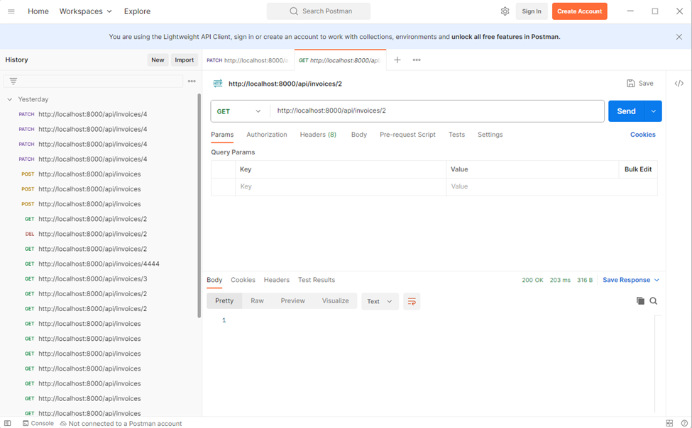

1.att postman